Requerimento N° 570/10

# De Informações

“Atinentes a **Moção de Apelo nº 47/2009** ao Excelentíssimo Senhor Prefeito Dr. Mário Celso Heins e ao Secretário Municipal de Obras, Engenheiro Kênio Franklin de Freitas para verificar a conservação dos caminhos para chegar às passarelas na Rodovia ‘Luiz de Queiroz’ (SP 304), em especial a localizada na Rua Tupiniquins, no Bairro Jardim São Francisco II, com a Rua Caiapós, no bairro Jardim São Francisco I”. (foto anexa)

**Considerando que,** este Vereador está sendo questionado pelos moradores e usuários destas localidades sobre esta moção de apelo, pois até o momento não foi atendida; e

**Considerando-se** que, da forma que se encontram os caminhos, fica inviável para pedestres e impossível para idosos e deficientes, além do que é grande o índice de acidentes na pista por não ter acesso adequado às passarelas,

**REQUEREMOS** à Mesa, na forma regimental, depois de ouvido o Plenário, oficiar ao Senhor Prefeito Municipal, solicitando-lhe as seguintes informações:

1 – Existe algum projeto previsto para solucionar o problema em relação à escada de acesso da Rua Tupiniquins até a passarela, onde os degraus são estreitos e chanfrados, sem corrimão e sem rampa para acessibilidade, além de se encontrar com pontos escuros na escada?

2 – Se positivo, em que situação se encontra, qual o prazo para início das obras?

(Fls. 2/3 - Req. Informação N° 570/10)

3 – Se negativo, há possibilidade de ser tomada alguma providência por parte do órgão responsável, para a solução deste problema, uma vez que esta passarela uni dois bairros bastante populosos?

4 – Outras informações que julgar necessárias.

Plenário “Dr. Tancredo Neves”, em 02 de setembro de 2010.

**José Luis Fornasari**

**“Joi Fornasari”**

-Vereador-

**DUCIMAR J. CARDOSO**

**“Kadu Garçon”**

-Vereador-

(Fls. 3/3 - Req. Informação N° 570/10)

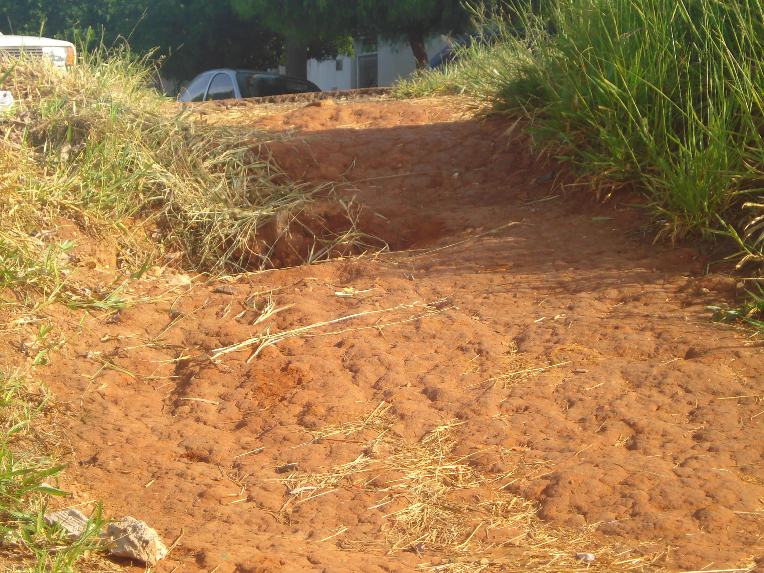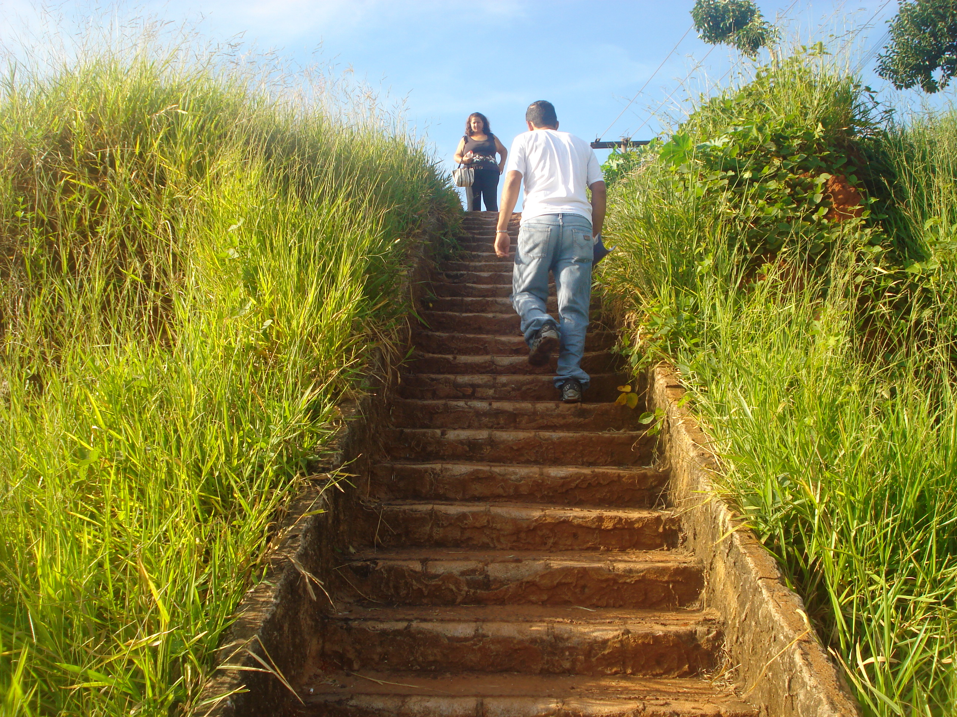

“Atinentes a **Moção de Apelo nº 47/2009** ao Excelentíssimo Senhor Prefeito Dr. Mário Celso Heins e ao Secretário Municipal de Obras, Engenheiro Kênio Franklin de Freitas para verificar a conservação dos caminhos para chegar às passarelas na Rodovia ‘Luiz de Queiroz’ (SP 304), em especial a localizada na Rua Tupiniquins, no Bairro Jardim São Francisco II, com a Rua Caiapós, no bairro Jardim São Francisco I”.

**02/09/2010**